МИНИСТЕРСТВО НАУКИ И ВЫСШЕГО ОБРАЗОВАНИЯ РОССИЙСКОЙ ФЕДЕРАЦИИ
Федеральное государственное бюджетное образовательное учреждение высшего образования
«Казанский национальный исследовательский технический университет
им. А.Н. Туполева – КАИ»
Институт компьютерных технологий и защиты информации
Отделение СПО в ИКТЗИ (Колледж информационных технологий)

ПРАКТИЧЕСКАЯ РАБОТА
по дисциплине
Администрирование сетевых операционных систем

Работу выполнил
Студент гр.4339
Баландин А.Н.
Принял
Преподаватель Муртазин Р.М.

Казань 2026
Практическая работа №1
Создание raid массива
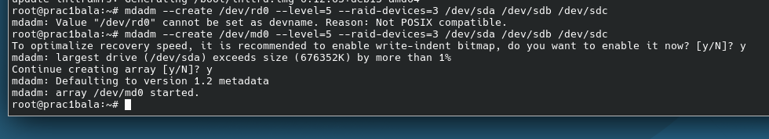
Рисунок 1 – Создание raid массива
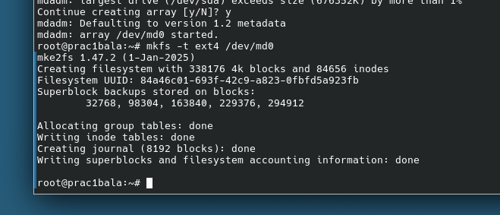
Рисунок 2 – форматирование диска
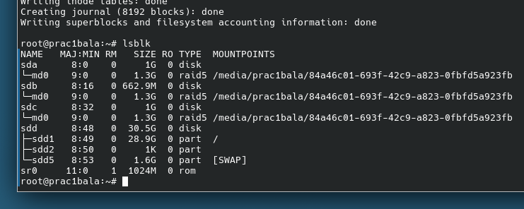
Рисунок 3 – монтирование в папку
Практическая работа №3
Настройка NFS
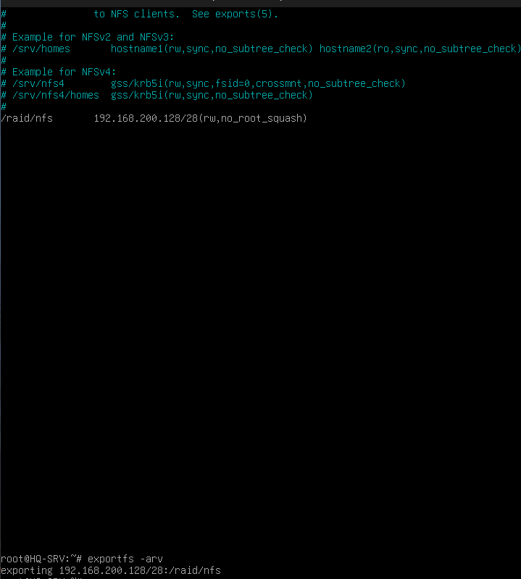
Рисунок 4 – Настройка и применение конфигурации сервера
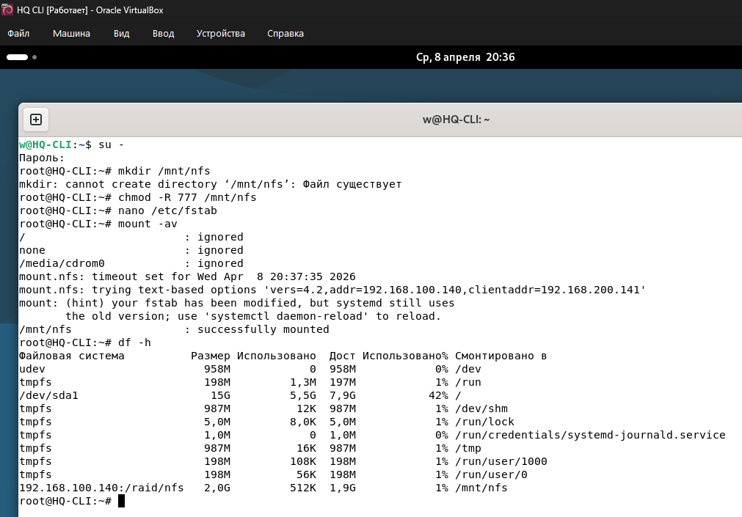
Рисунок 5 – Настройка и проверка на клиенте
Практическая работа №3
Настройка синхронизации времени
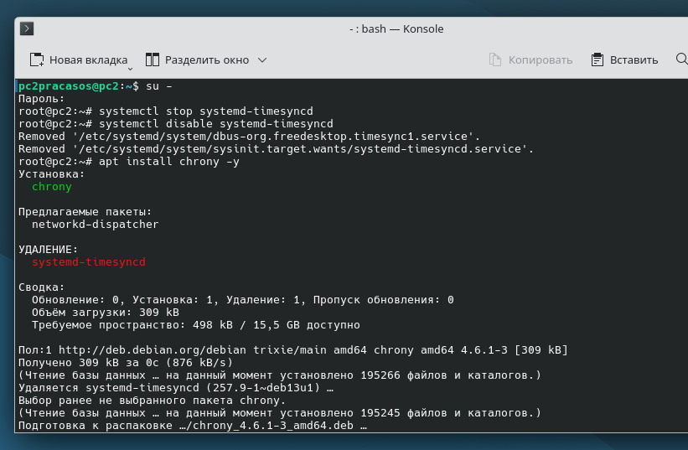
Рисунок 6 – Отключение старой синхронизации
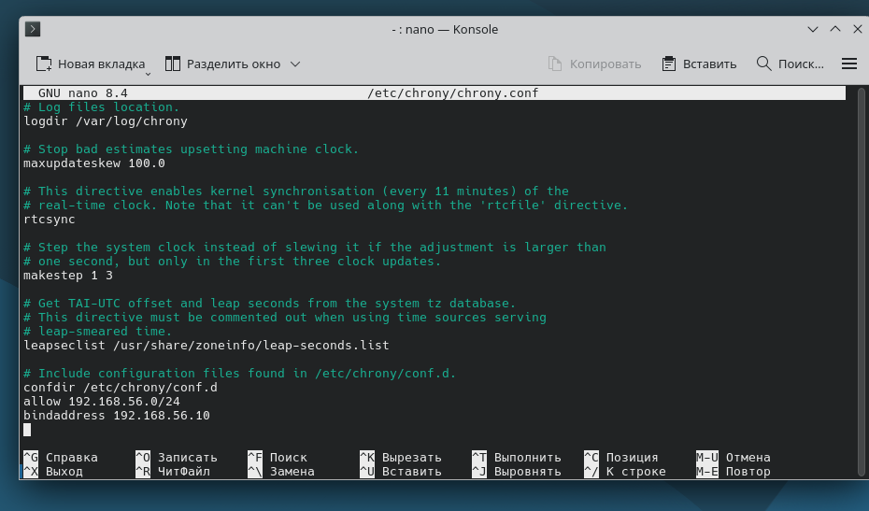
Рисунок 7 – Изменение конфигурации chrony 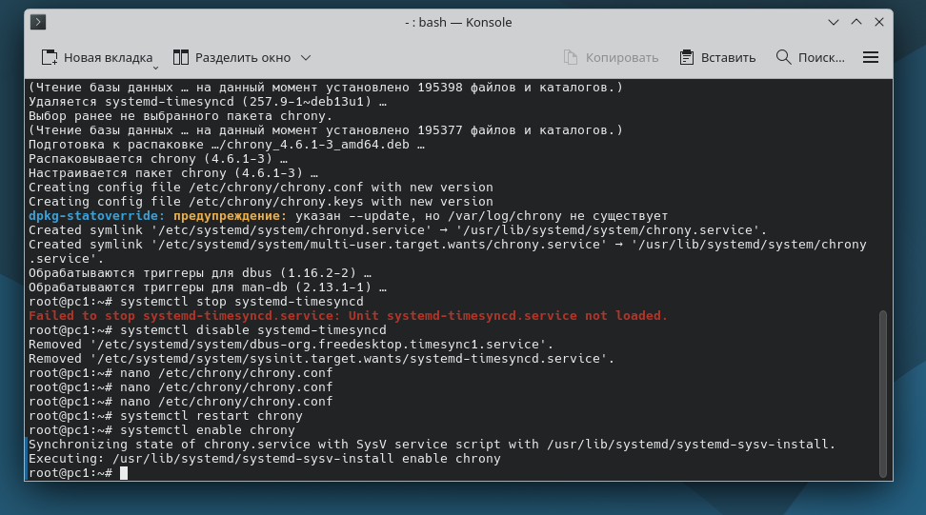 Рисунок 8 – Включение chrony
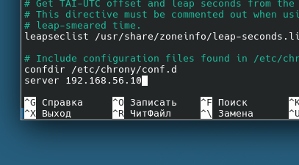
Рисунок 9 – Настройка на клиенте
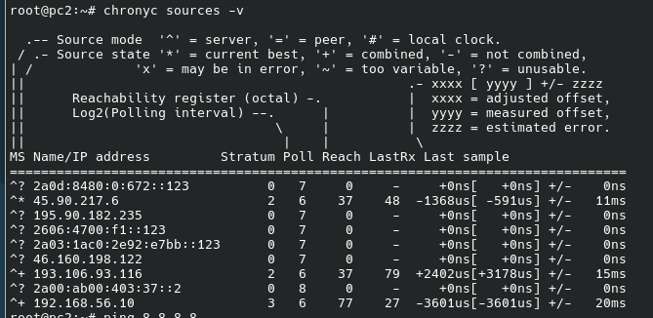
Рисунок 10 – Проверка на клиенте
Практическая работа №4
Настройка контроллера домена samba
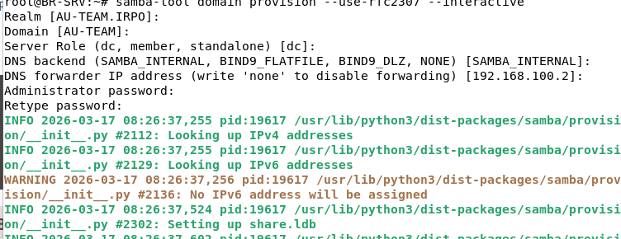
Рисунок 11 – Первоначальная настройка samba
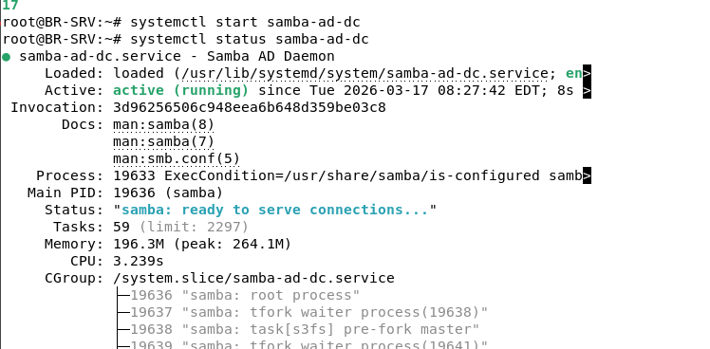
Рисунок 12 – Запуск samba
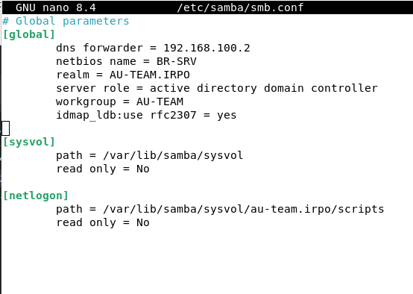
Рисунок 13 – Настройка конфига
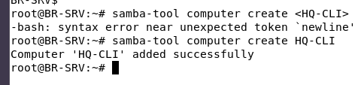
Рисунок 14 – Добавление hq-cli в домен
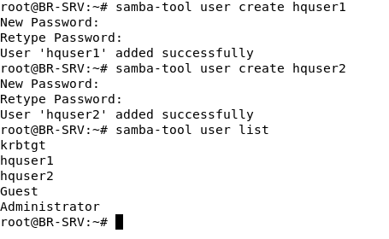
Рисунок 15 – Добавление пользователей в домен
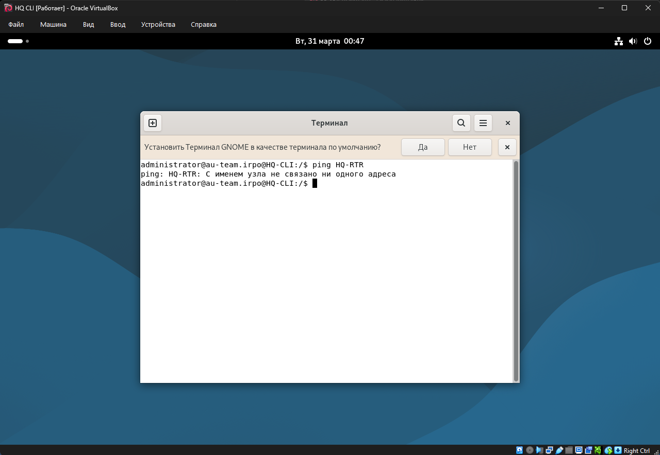
Рисунок 16 – Проверка входа в домен
Практическая работа №5
Настройка ssh
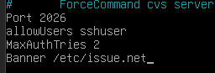
Рисунок 17 – Настройка ssh на hq-srv
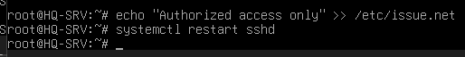
Рисунок 17 – Настройка баннера
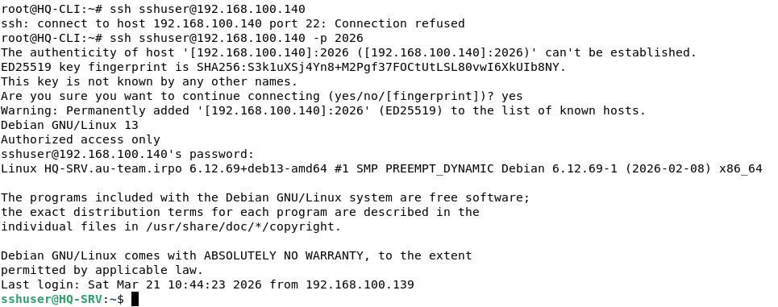
Рисунок 18 – Проверка работы ssh
Вывод: В результате проделанной работы я научился администрировать Linux и работать в терминале

